工大健步小程序使用手册

用户流程（共8步）
- 微信搜索“齐鲁工业大学工会”关注公众号。或是扫描下方二维码关注公众号。

- 进入公众号，选择底部“职工风采”，点击“工大健步”进入小程序。
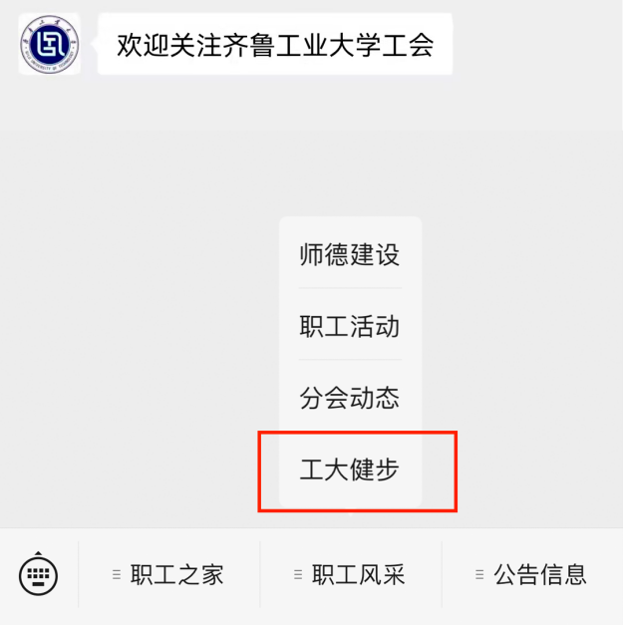

- 进入小程序，点击顶部授权登录。
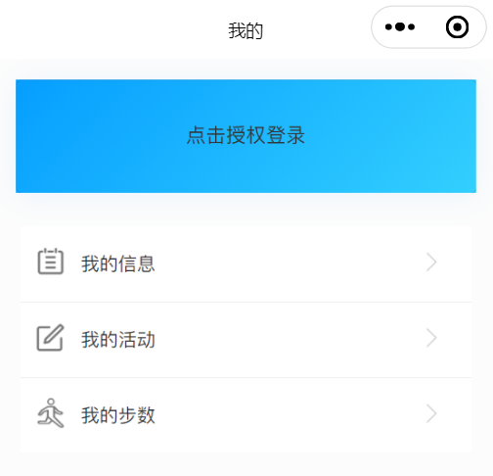

- 允许获取昵称等信息。

- 请输入您的真实详细信息便于我们记录您的步数及排名。
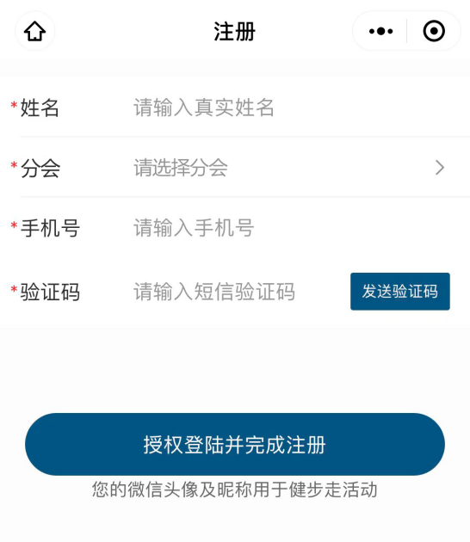

- 完成注册，进入首页（当前活动详情）。
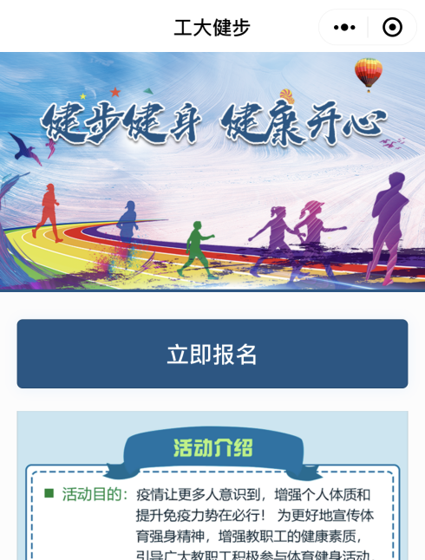
- 点击立即报名，允许小程序获取您的微信运动步数权限。

- 报名成功，从活动开始至结束，每天都要登录一次健步走小程序，以记录您前一天的微信步数。
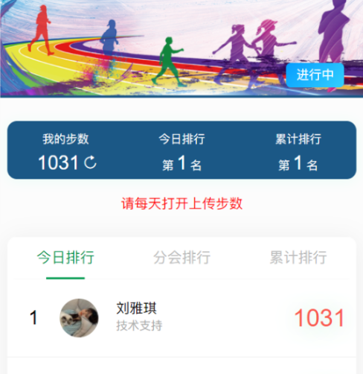

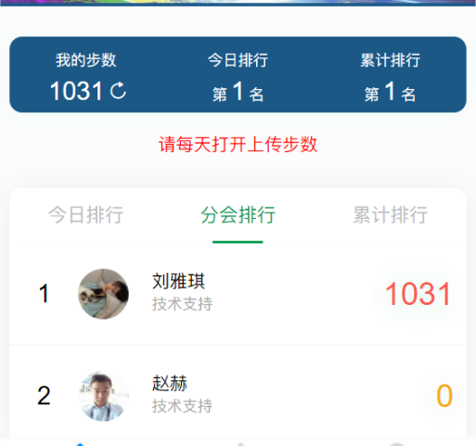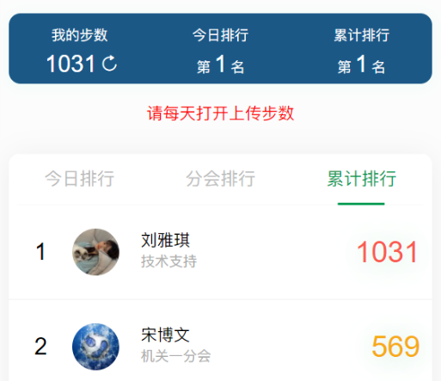

显示的主要数据：
今日排行：所有人员在当天的步数排名。
分会排行：人员在本分会的步数排名。
累计排行：所有人员在活动期累计步数排名。

注：
- 必须允许“工大健步”小程序获取微信运动的步数数据。
- 必须在2月11日至2月22日期间通过每天登录一次“工大健步”小程序才能自动上传步数。

